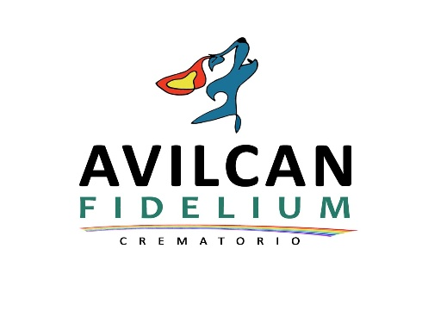
CREMATORIO DE MASCOTAS DE ÁVILA

INDIVIDUALES:
TRAMO | PESO | PRECIO NETO (€) | (10% IVA€) | PRECIO (IVA incl. €)
1 | 0 kg ≤ 1 EXOTICOS* | 150,00€ | 15,00€ | 165,00€
2 | 1 kg ≤ 10 kg | 227,27€ | 22,73€ | 250,00€
3 | 10 kg ≤ 30 kg | 254,55€ | 25,45€ | 280,00€
4 | 30 kg ≤ 50 kg | 295,45€ | 29,55€ | 325,00€
5 | > 50 kg | 336.36€ | 33,64€ | 370,00€

- Estos precios son por unidad (10% IVA INCLUIDO)
- Incluye recogida y entrega de cenizas en 24-48 horas máximo. (siempre y cuando no haya ninguna incidencia). Entrega en clínica o domicilio particular en Ávila o alrededores, 50km.
- Sala velatorio siempre y cuando el cliente lo decida
- Urna de madera natural a elegir entre varios colores, carta de despedida, huella enmarcada, vela o cerámica artesanal, cenizas para joyas o recuerdos, certificado de cremación.
- Servicio de urgencias 24 horas +60€
- Precio km fuera de rango de recogida, 0,50 cts.
*Se incluye como animales exóticos: aves, roedores, reptiles etc.. que no excedan de un peso máximo de 1 kg.

COLECTIVAS:
TRAMO | PESO | PRECIO NETO (€) | IVA 10% € | PRECIO € (IVA incl.)
1 | P ≤ 10 kg | 63,64€ | 6,36€ | 70
2 | 10 kg < P ≤ 30 kg | 90,91€ | 9,09€ | 100
3 | 30 kg ≤ 50 kg | 118,18€ | 11,82€ | 130
4 | >50 kg | 154,55 | 15,45 | 170

- Estos precios son por unidad (10% IVA INCLUIDO)
- Recogida en clínica en Ávila o alrededores (50km), en 24 o 48 horas máximo.
- Opción de velatorio, huella y recogida en clínica el mismo día sin recuperación de cenizas +30€.
- Servicio de urgencias 24 horas +60€
- Precio km fuera de rango de recogida, 0,50 cts.

